Figura 1. Mapa de localización.
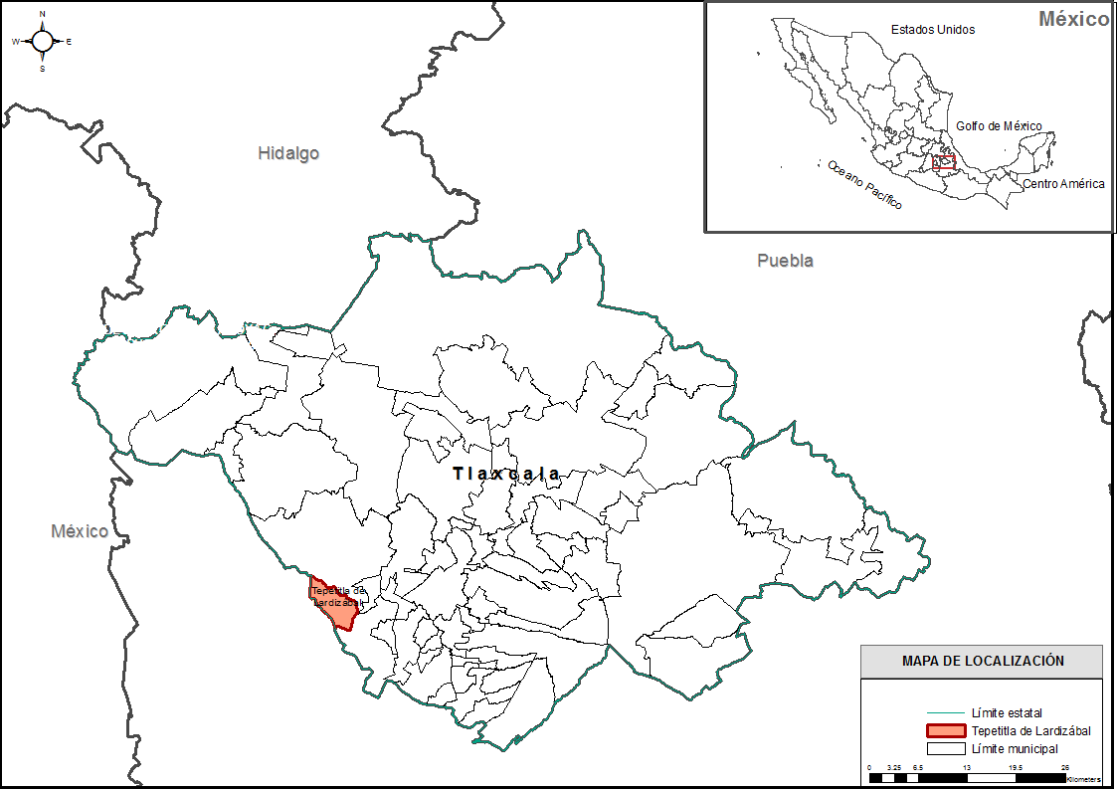
Elaboración J. Vallejo, 2016.

Tabla 1. Población total por localidad en el municipio de Tepetitla de Lardizábal

Fuente: INEGI, Censo de Población y Vivienda 2010, principales resultados por localidad.

Tabla 2. Porcentaje de la población económicamente activa,
Tepetitla de Lardizábal, 2010.

Fuente: INEGI, Censo de Población y Vivienda 2010, principales resultados por localidad.

Tabla 3. Porcentaje de hogares de acuerdo al tipo de jefatura,
Tepetitla de Lardizabal, 2010.

Fuente: INEGI, Censo de Población y Vivienda 2010, principales resultados por localidad.

